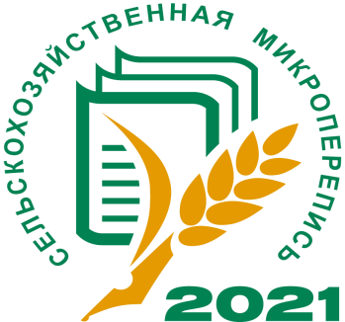

ПЕРВАЯ СЕЛЬСКОХОЗЯЙСТВЕННАЯ МИКРОПЕРЕПИСЬ БУДЕТ ПРОХОДИТЬ НА НОВОМ ТЕХНОЛОГИЧЕСКОМ УРОВНЕ

Первая в России сельскохозяйственная микроперепись пройдет как и Всероссийская перепись населения на новом технологическом уровне.
Сельскохозяйственные организации, крестьянские (фермерские) хозяйства и индивидуальные предприниматели, занимающиеся сельскохозяйственной деятельностью, кроме заполнения бумажного варианта переписного листа, смогут представить сведения в электронном виде через специализированных операторов связи или систему web-сбора официального сайта Росстата.
Опрос личных подсобных хозяйств населения и некоммерческих объединений граждан будет осуществляться переписчиками с использованием планшетных компьютеров, что позволит ускорить процесс сбора информации, повысит ее качество, не будет требовать больших затрат времени на проведение опроса, ускорит процесс обработки информации.
В Костромской области предстоит переписать:
- 252 сельскохозяйственных организации;
- 224 крестьянских (фермерских) хозяйства и индивидуальных предпринимателя;
- 405 некоммерческих объединений граждан;
- 117,8 тыс. личных подсобных хозяйств населения сельской местности (за исключением населенных пунктов с численностью менее 10 человек).

Предварительные итоги переписи будут опубликованы в декабре 2021 года, окончательные итоги – в IV квартале 2022 года.

Ответственный за выпуск:
отдел статистики сельского хозяйства
и окружающей природной среды (4942) 49-17-11

